Информация для населения

«Если вы разбили градусник»

Уважаемые жители Волгограда!

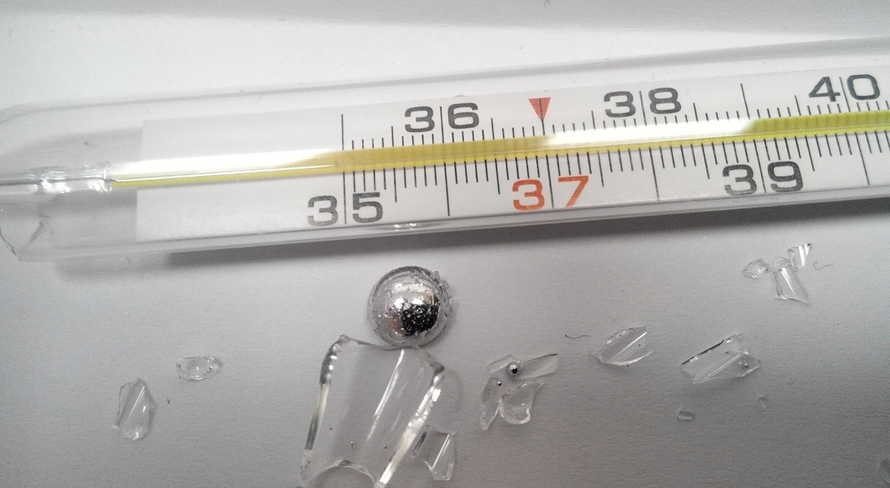
Самое главное правило — не паниковать. Количество ртути в градуснике не представляет опасности, однако пары ртути могут быть опасны в зависимости от интенсивности испарения. Официально процесс сбора ртути называется демеркуризация — все серьезно, но вовсе не страшно.
- Удалить из комнаты всех посторонних и выключить все, что повышает температуру воздуха. Можно открыть окно, но важно следить, чтобы ни в коем случае не возник сквозняк.
- Переодеться в вещи, которые будет не жалко выбросить. Отдать предпочтение материалам, которые ничего не впитывают. На руки надеть резиновые перчатки, на лицо — тканевую повязку, на ноги — бахилы.
- Приготовить емкость с раствором хлорсодержащего отбеливателя «Белизна» (из расчета 1 л «Белизны» на 5 л воды) либо раствор марганцовки (1 г на 8 л воды), если у вас имеется возможность ее достать.
- Взять мокрую кисточку, шприц с тонкой иглой, плотную картонку, лейкопластырь и емкость с водой или раствором из пункта 3 с крышкой. Средние и маленькие шарики втянуть в шприц, большие закатать кисточкой на картонку и вылить в банку. Самые маленькие убрать пластырем, аккуратно наклеивая их на поверхность. Сбор капель — от периферии к центру помещения.
- Взять фонарик — ртуть хорошо отсвечивает. Найти с его помощью оставшиеся шарики и убрать их. Из щелей лучше всего выкатить их металлической иголкой. Плинтус сорвать и также упаковать в плотный пакет, чтобы затем утилизировать.
- Все вещи, которые контактировали с металлом, собрать в пакет и плотно завязать. Банку с собранной ртутью и остатками градусника плотно закупорить.
- Протереть все контактировавшие с ртутью поверхности раствором «Белизны» и выдержать 15 минут, затем смыть чистой водой. Для более полной демеркуризации после можно обработать их раствором перманганата калия (если есть).
- Позвонить в МЧС по телефону 112 и спросить про ближайшую возможность утилизации ртути.
- Тщательно вымыться, прополоскать несколько раз ротовую полость содовым раствором и принять несколько таблеток активированного угля для дезинфекции. Комнату, где разбили градусник, закрыть от посещений на неделю, оставив открытым одно окно. Регулярно дезинфицировать в ней пол раствором «Белизны». И пить больше жидкости.
- Если ртуть попала на тканевую поверхность или туда, где собрать ее невозможно, то в таких случаях без помощи специалистов будет не обойтись.

Будьте внимательны и осторожны. Но если все же беда произошла, помните: рядом с Вами находятся профессионалы. Не медлите с вызовом помощи по телефонам:
- единый телефон вызова экстренных оперативных служб «112»,
- службы спасения Волгограда – «089»

ЕДИНЫЙ ТЕЛЕФОН ВЫЗОВА ЭКСТРЕННЫХ ОПЕРАТИВНЫХ СЛУЖБ 112
Комитет гражданской защиты населения
администрации Волгограда

